COMUNICADO DE PRENSA
Nuevo catálogo de componentes de automoción de Würth Elektronik
Componentes certificados para la electrónica del automóvil
Waldenburg (Alemania), 14 de enero de 2021 – Würth Elektronik ha publicado un nuevo catálogo con componentes certificados conforme a AEC-Q200 para la electrónica del automóvil. Las novedades incluyen nuevas ferritas, inductores y componentes electromecánicos especialmente robustos. Muchas de las familias de productos están disponibles como kits de diseño para ingenieros de diseño, es decir, como conjuntos de muestras con servicio de reposición gratuito.
Würth Elektronik ofrece con WE-TEMA una innovadora serie de ferritas para la confección de cables, en la que algunas variantes utilizan nuevos e innovadores materiales como nanocristales y manganeso-cinc. El segmento de los inductores de alta frecuencia se completa ahora con la familia de productos WE-MCI. Los inductores cerámicos multicapa cubren una gran variedad de aplicaciones con su rango de inductancia entre 1 nH y 470 nH. La serie de inductores de potencia SMD WE-MAIA con encapsulado SMD se ha ampliado con los tamaños 1610, 5020, 5030, 4020HT.
Würth Elektronik presenta con la nueva serie WE-SCFA los contactos certificados para montajes de placas con los requisitos especiales de las aplicaciones de automoción y con la serie WE-SMSA separadores para montaje SMD.
Además de la información detallada sobre los productos que figura en algunos capítulos, el nuevo catálogo también profundiza en las características técnicas de los productos y presenta ejemplos de aplicación práctica. El catálogo de componentes de automoción de Würth Elektronik ya está disponible en inglés en http://www.we-online.de/aspcatalogue21.

Imágenes disponibles
Las siguientes imágenes se encuentran disponibles para impresión y descarga en: http://www.htcm.de/kk/wuerth

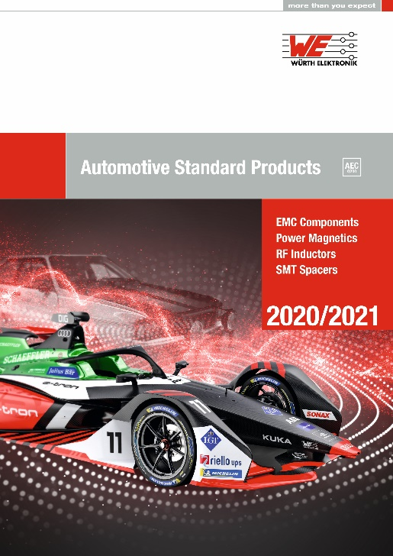
Fuente de la imagen: Würth Elektronik
Catálogo de componentes de automoción de Würth Elektronik

Acerca del Grupo Würth Elektronik eiSos
El Grupo Würth Elektronik eiSos es un fabricante de componentes electrónicos y electromecánicos para la industria electrónica y facilitador tecnológico para soluciones electrónicas orientadas al futuro. Würth Elektronik eiSos es uno de los mayores fabricantes europeos de componentes pasivos y opera en 50 países. Sus plantas de producción en Europa, Asia y América del Norte suministran productos a un creciente número de clientes en todo el mundo.
La gama de productos incluye componentes de CEM, inductores, transformadores, componentes de RF, varistores, condensadores, resistencias, cuarzos, osciladores, módulos de potencia, transferencia de potencia inalámbrica, LED, sensores, conectores, elementos para fuentes de alimentación, interruptores, pulsadores, tecnología de conexión, portafusibles, así como soluciones para la transmisión inalámbrica de datos.
La orientación de servicio única de la empresa se caracteriza por la disponibilidad de todos los componentes del catálogo desde el almacén sin una cantidad mínima de pedido, muestras gratuitas y un amplio apoyo por parte del personal técnico de ventas y herramientas de selección.

Gracias a la asociación tecnológica con el equipo de fórmula E Audi Sport ABT Schaeffler y el apoyo en la competición Formula Student, la empresa muestra su fuerza innovadora en el segmento de la eMobility (www.we-speed-up-the-future.com).
Würth Elektronik forma parte del Grupo Würth, líder del mercado mundial de la tecnología de montaje y fijación. La empresa emplea a 7300 trabajadores y generó una facturación de 822 millones de euros en 2019.
Würth Elektronik: more than you expect!
Más información en www.we-online.com

Más información:  Würth Elektronik eiSos GmbH & Co. KG  Sarah Hurst  Max-Eyth-Strasse 1  74638 Waldenburg  Alemania  Tel.: +49 7942 945-5186  Correo electrónico:  sarah.hurst@we-online.de  www.we-online.de | Contacto para la prensa:  HighTech communications GmbH  Brigitte Basilio  Brunhamstrasse 21  80339 München  Alemania  Tel.: +49 89 500778-20  Fax: +49 89 500778-77  Correo electrónico: b.basilio@htcm.de  www.htcm.de

